TỔ CHỨC HỘI THI TRỰC TUYẾN TÌM HIỂU CÔNG TÁC CẢI CÁCH HÀNH CHÍNH GIAI ĐOẠN 2021 - 2025 TRONG CÁN BỘ, CÔNG CHỨC, VIÊN CHỨC TỈNH THỪA THIÊN HUẾ

(CTTĐT) - Theo quyết định vừa được Ban tổ chức hội thi trực tuyến tìm hiểu công tác CCHC năm 2023 ban hành thì Hội thi năm nay gồm có 2 phần: Phần thi trắc nghiệm và Phần thi xây dựng video clip.

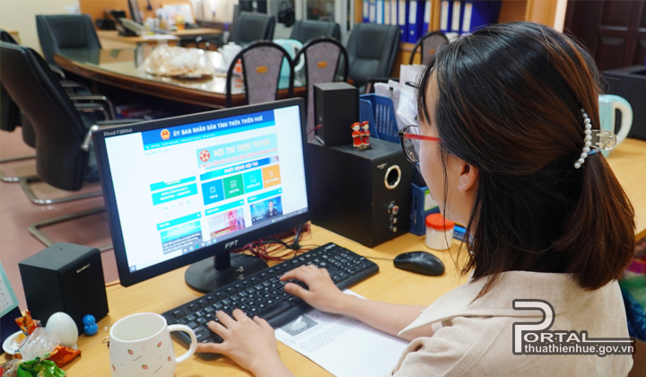
Ảnh minh họa: (thí sinh tham gia hội thi trực tuyến tìm hiểu công tác CCHC năm 2022)

Đối tượng tham gia Hội thi gồm cán bộ, công chức, viên chức đang công tác tại các cơ quan chuyên môn thuộc UBND tỉnh, Ban Quản lý khu kinh tế, công nghiệp tỉnh; các cơ quan Trung ương đóng trên địa bàn tỉnh; các đơn vị sự nghiệp công lập trực thuộc UBND tỉnh; UBND các huyện, thị xã, thành phố và UBND các xã, phường, thị trấn trên địa bàn tỉnh Thừa Thiên Huế.
Phần thi trắc nghiệm diễn ra trong 04 tuần, bắt đầu từ ngày 05/6/2023, kết thúc vào ngày 02/7/2023. Phần thi này gồm 15 câu hỏi trắc nghiệm (được thay đổi sau mỗi đợt thi và lựa chọn ngẫu nhiên đối với mỗi đối tượng dự thi; mỗi câu có 4 phương án A, B, C hoặc D và chỉ có 1 phương án đúng) và 01 câu hỏi dự đoán số người tham gia dự đoán đúng tất cả 15 câu trắc nghiệm trong mỗi đợt thi. Nội dung câu hỏi trắc nghiệm nằm trong danh mục các văn bản được ban hành theo Kế hoạch số 102/KH-UBND ngày 17/3/2023 của UBND tỉnh. Kết quả được công bố và trao giải hàng tuần.
Đối với Phần thi xây dựng video clip, mỗi cơ quan, đơn vị xây dựng ít nhất 01 video clip không quá 05 phút dưới dạng: phóng sự, tiểu phẩm để tuyên truyền, hướng dẫn sử dụng dịch vụ công hoặc những mô hình, sáng kiến, giải pháp,… đẩy mạnh cải cách hành chính tại đơn vị, địa phương (không giới hạn số lượng sáng kiến). Yêu cầu các video clip phải được xây dựng trong năm 2023 và có nội dung không trùng lắp ý tưởng đối với những video clip đã được tham gia ở các cuộc thi khác hoặc đã tuyên truyền, phổ biến trên các phương tiện thông tin đại chúng tính đến ngày 31/12/2022. Các cơ quan, đơn vị tham gia phần thi này gửi video clip về Sở Nội vụ - Cơ quan Thường trực của Ban Tổ chức Hội thi trước ngày 30/6/2023. Phần thi này được chấm và trao giải tại lễ tổng kết dự kiến diễn ra vào cuối tháng 7/2023.

